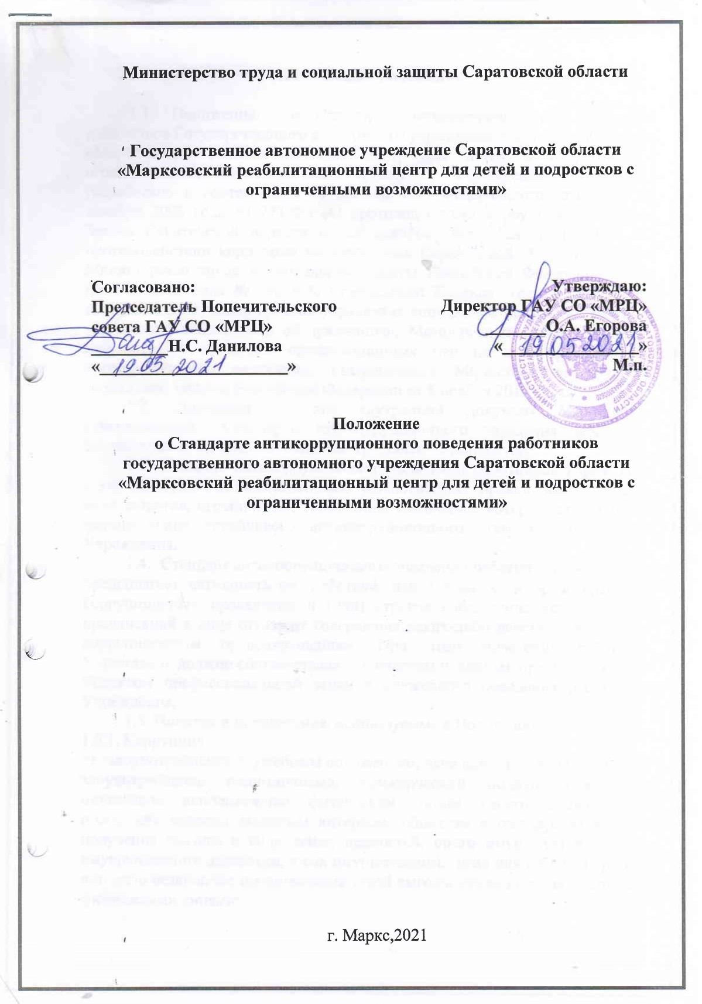
- Общие положения

1.1. Положение о Стандарте антикоррупционного поведения работников Государственного автономного учреждения Саратовской области «Марксовский реабилитационный центр для детей и подростков с ограниченными возможностями» (далее – Учреждение, Положение) разработано в соответствии со статьей 13.3 Федерального закона от 25 декабря 2008 года № 273-ФЗ «О противодействии коррупции», статьи 5³ Закона Саратовской области от 29 декабря 2006 года № 155-ЗСО «О противодействии коррупции на территории Саратовской области», приказа Министерства труда и социальной защиты Российской Федерации от 31 декабря 2013 года № 792 «Об утверждении Кодекса этики и служебного поведения работников органов управления социальной защиты населения и учреждений социального обслуживания», Методических рекомендаций по разработке и принятию организационных мер по предупреждению и противодействию коррупции, утвержденных Министерством труда и социальной защиты Российской Федерации от 8 ноября 2013 года.
1.2. Положение – это внутренний документ Учреждения, утверждающий Стандарты антикоррупционного поведения работников Учреждения в ходе выполнения ими трудовых обязанностей.
1.3. Стандарт антикоррупционного поведения работников Учреждения - это совокупность законодательно установленных правил, выраженных в виде запретов, ограничений, требований, следование которым предполагает формирование устойчивого антикоррупционного поведения работников Учреждения.
1.4. Стандарт антикоррупционного поведения работников Учреждения предполагает активность его действий, направленных на предотвращение коррупционных проявлений и (или) строгое соблюдение установленных предписаний в виде отказа от совершения каких-либо действий, ведущих к коррупционным правонарушениям. При этом поведение работника Учреждения должно соответствовать этическим правилам, предусмотренным Кодексом профессиональной этики и служебного поведения работников Учреждения.
1.5. Понятия и определения, используемые в Положении:
1.5.1. Коррупция:
а) злоупотребление служебным положением, дача взятки, получение взятки, злоупотребление полномочиями, коммерческий подкуп либо иное незаконное использование физическим лицом своего должностного положения вопреки законным интересам общества и государства в целях получения выгоды в виде денег, ценностей, иного имущества или услуг имущественного характера, иных имущественных прав для себя или третьих лиц либо незаконное представление такой выгоды указанному лицу другими физическими лицами;
б) совершение деяний, указанных в подпункте «а» настоящего пункта от имени или в интересах юридического лица (п. 1) статьи 1 Федерального закона от 25 декабря 2008 г. № 273-ФЗ «О противодействии коррупции»).
1.5.2. Противодействие коррупции – деятельность федеральных органов государственной власти, органов государственной власти субъектов Российской Федерации, органов местного самоуправления, институтов гражданского общества, организаций и физических лиц в пределах их полномочий:
а) по предупреждению коррупции, в том числе по выявлению и последующему устранению причин коррупции (профилактика коррупции);
б) по выявлению, предупреждению, пресечению, раскрытию и расследованию коррупционных правонарушений (борьба с коррупцией);
в) по минимизации и (или) ликвидации последствий коррупционных правонарушений (п. 2) статьи 1 Федерального закона от 25 декабря 2008 г.
№ 273-ФЗ «О противодействии коррупции»).
1.6. Действие Положения распространяется на всех работников Учреждения вне зависимости от занимаемой должности, а также, физических лиц, сотрудничающих с Учреждением на основе гражданско-правовых договоров.

- Основные принципы антикоррупционного стандарта поведения работников Учреждения

2.1. Основными принципами антикоррупционного поведения работников Учреждения являются:
- законность – соответствие реализуемых антикоррупционных мероприятий Конституции Российской Федерации, нормам и требованиями федерального и областного законодательства о противодействии коррупции;
- принцип вовлеченности работников – информированность работников Учреждения о положениях антикоррупционного законодательства и их активное участие в формировании и реализации антикоррупционных стандартов поведения;
- требовательность – формирование в своей служебной деятельности условий, при которых невозможно появление коррупционно опасной ситуации;
- принцип ответственности и неотвратимости наказания - обязательство работника Учреждения нести персональную уголовную, административную, дисциплинарную, материальную ответственность за свои действия или бездействие, которое привело к проявлениям коррупции в процессе служебной деятельности.
Неотвратимость наказания для работников Учреждения вне зависимости от занимаемой должности, стажа работы и иных условий в случае совершения ими коррупционных правонарушений в связи с исполнением трудовой обязанности, а также персональная ответственность руководства Учреждения за реализацию внутриорганизационной антикоррупционной политики;
- принцип постоянного контроля и регулярного мониторинга – осуществление мониторинга эффективности внедренных антикоррупционных стандартов и процедур, а также контроль за их исполнением.

III. Обязанности работников Учреждения по предупреждению и противодействию коррупции

3.1. Положением устанавливаются следующие обязанности работников Учреждения по предупреждению и противодействию коррупции:
- воздерживаться от совершения и (или) участия в совершении коррупционных правонарушений в личных интересах или от имени организации;
- воздерживаться от поведения, которое может быть истолковано окружающими как готовность совершить или участвовать в совершении коррупционного правонарушения в интересах или от имени организации;
- незамедлительно информировать непосредственного руководителя (ответственного за реализацию антикоррупционной политики в Учреждении), руководство Учреждения о случаях склонения работника к совершению коррупционных правонарушений;
- незамедлительно информировать непосредственного руководителя (ответственного за реализацию антикоррупционной политики в Учреждении), руководство Учреждения о ставшей известной работнику информации о случаях совершения правонарушений другими работниками организации или иными лицами;
- сообщать непосредственному начальнику или иному ответственному лицу о возможности возникновения у работника конфликта интересов.

IV. Правила антикоррупционного поведения работников Учреждения

4.1. Общие правила антикоррупционного стандарта поведения работника Учреждения связаны с законодательно установленными правилами, выраженными в виде запретов, ограничений и требований, установленных в целях противодействия коррупции, которые не позволяют работнику:
- получать в связи с должностным положением или в связи с исполнением должностных обязанностей вознаграждения от физических и юридических лиц (подарки, денежное вознаграждение, ссуды и иные вознаграждения);
- использовать в целях, не связанных с исполнением должностных обязанностей, средства материально-технического, финансового и иного обеспечения, другое имущество Учреждения;
- разглашать или использовать в целях, не связанных с работой в Учреждении сведения, отнесенные в соответствии с федеральными законами к сведениям конфиденциального характера, или служебную информацию, ставшие ему известными в связи с исполнением должностных обязанностей;
- выезжать в командировки за счет средств физических и юридических лиц, за исключением командировок, осуществляемых на взаимной основе по договоренности организации;
- создавать в государственном учреждении структуры политических партий, религиозных и других общественных объединений (за исключением профессиональных союзов, ветеранских и иных органов общественной самодеятельности) или способствовать созданию указанных структур;
- принимать вопреки установленному порядку почетные и специальные звания, награды и иные знаки отличия (за исключением научных и спортивных) иностранных государств, международных организаций, политических партий, иных общественных объединений и других организаций.

V. Ответственность работника Учреждения за коррупционные правонарушения

5.1. Ответственность работника Учреждения за несоблюдение антикоррупционного поведения наступает в соответствии с законодательством Российской Федерации.

